**ESTIM_V2.0**

**Plan de Proyecto: SIST. DE CONTROL DE PRODUCT.**

**SISTEMA DE CONTROL**

**DE PRODUCTIVIDAD**

**Estimaciones**

**SSI S.A.C**

**Empresa dedicada al desarrollo de sistemas informáticos**

**para la toma de decisiones y optimización de procesos en**

**las empresas.**

**10 de noviembre de 2016**





Contenido

**1.** **ESTIMACION POR PUNTOS DE CASOS DE USO (UCP**) 3

1.1 Calcular los puntos de Caso de Uso sin ajustar (UUCP) 3

1.2 Calcular los Factores Técnicos (TCF) 3

1.3 Calcular los Factores de Entorno (EF) 3

1.4 Calcular de los Puntos de Casos de Uso ajustados (UCP) 3

1.5 Calcular el esfuerzo 3

**2.** **ESTIMACION DE MODULOS** 3

2.1 Módulo LOGIN 3

2.2 Módulo LISTA DE ACTIVIDADES 5

2.3 Módulo CUADRO ESTADISTICO 7

2.4 Módulo BUSQUEDA 9

2.5 Módulo EXPORTACION 11

**3.** RESULTADOS DE ESTIMACION 13

# **ESTIMACION POR PUNTOS DE CASOS DE USO (UCP**)

## Calcular los puntos de Caso de Uso sin ajustar (UUCP)

1. 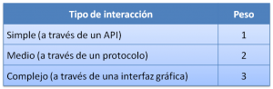Clasificar cada interacción entre actor y caso de uso según su complejidad y asignarle un peso (UAW)
2. Calcular la complejidad de cada caso de uso según el número de transacciones o pasos del mismo (UUCW)

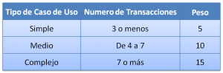

1. Calcular los Puntos Caso de Uso no ajustados (UUCP – Unadjusted Use Case Points)

|  |
| --- |
| UUCP = UAW + UUCW |

## Calcular los Factores Técnicos (TCF)

Realizar la tabla y hallar el calculo

|  |
| --- |
| **TCF = 0.6 + 0.01 * Σ (Peso x Valor asignado)** |

## Calcular los Factores de Entorno (EF)

Realizar la tabla y hallar el calculo

|  |
| --- |
| **EF = 1.4 – 0.03 * Σ (Peso x Valor asignado)** |

## Calcular de los Puntos de Casos de Uso ajustados (UCP)

Realizar la tabla y hallar el calculo

|  |
| --- |
| **UCP = UUCP * TCF * EF** |

## Calcular el esfuerzo

|  |
| --- |
| **Esfuerzo = UCP * Factor de Productividad** |

Realizar la tabla y hallar el calculo

**Entonces:**

* 20 horas-hombre por UCP si el valor es ≤2
* 28 horas-hombre por UCP si el valor es ≤4
* 36 horas-hombre por UCP si el valor es ≥5, en este caso se debería replantear el proyecto.

# **ESTIMACION DE MODULOS**

## UseCaseDiagram1Módulo LOGIN

* **UUCP**
  + **UAW -> 2 * 3 = 6**
  + **UUCW -> 2 * 5 = 10**
  + **UUCP -> 6 + 10 = 16**
* **TCF**

|  |  |  |  |
| --- | --- | --- | --- |
| **DESCRIPCION** | **PESO** | **PUNTAJE** | **RESULTADO** |
| **Sistema Distribuido** | **2** | **3** | **6** |
| **Objetivos de Rendimiento o Tiempos de respuesta** | **1** | **5** | **5** |
| **Eficiencia del usuario final** | **1** | **2** | **2** |
| **Procesamiento interno complejo** | **1** | **1** | **1** |
| **Código debe ser reutilizable** | **1** | **2** | **2** |
| **Facilidad de instalación** | **0.5** | **1** | **0.5** |
| **Facilidad de uso** | **0.5** | **4** | **2** |
| **Portabilidad** | **2** | **0** | **0** |
| **Facilidad de cambio** | **1** | **1** | **1** |
| **Concurrencia** | **1** | **4** | **4** |
| **Incluye objetivos especiales de seguridad** | **1** | **5** | **5** |
| **Provee acceso directo a terceras partes** | **1** | **0** | **0** |
| **Se requiere facilidades especiales de entrenamiento a usuarios** | **1** | **0** | **0** |
| **Suma total** | | | **28.5** |

* **TCF -> 0.6 + (0.01 * 28.5) = 0.885**
* **EF**

|  |  |  |  |
| --- | --- | --- | --- |
| **DESCRIPCION** | **PESO** | **PUNTAJE** | **RESULTADO** |
| **Familiaridad con el modelo de proyecto utilizado** | **1.5** | **2** | **3** |
| **Experiencia en la aplicación** | **0.5** | **0** | **0** |
| **Experiencia en orientación a objetos** | **1** | **2** | **2** |
| **Capacidad del analista líder** | **0.5** | **3** | **1.5** |
| **Motivación** | **1** | **5** | **5** |
| **Estabilidad de los requerimientos** | **2** | **3** | **6** |
| **Personal a tiempo parcial** | **-1** | **1** | **-1** |
| **Dificultad del lenguaje de programación** | **-1** | **2** | **-2** |
| **Suma total** | | | **13.5** |

* **EF -> 1.4 + (-0.03 * 13.5 ) = 0.995**
* **UCP = UUCP * TCF * EF = 16 * 0.885 * 0.995 = 14.0892**
* **Esfuerzo = UCP * 20 = 281.784 horas-hombre**

## Módulo LISTA DE ACTIVIDADES

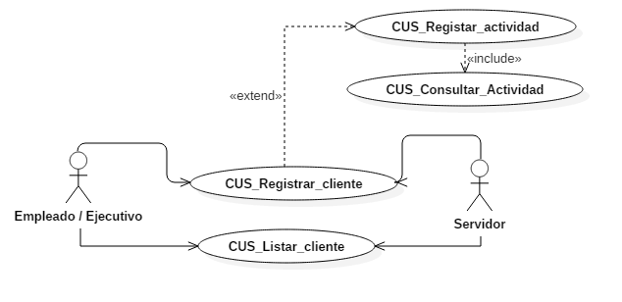

* **UUCP**
  + **UAW -> 2 * 3 = 6**
  + **UUCW -> 2 * 10 = 20**
  + **UUCP -> 6 + 20 = 26**
* **TCF**

|  |  |  |  |
| --- | --- | --- | --- |
| **DESCRIPCION** | **PESO** | **PUNTAJE** | **RESULTADO** |
| **Sistema Distribuido** | **2** | **3** | **6** |
| **Objetivos de Rendimiento o Tiempos de respuesta** | **1** | **5** | **5** |
| **Eficiencia del usuario final** | **1** | **4** | **4** |
| **Procesamiento interno complejo** | **1** | **1** | **1** |
| **Código debe ser reutilizable** | **1** | **3** | **3** |
| **Facilidad de instalación** | **0.5** | **3** | **1.5** |
| **Facilidad de uso** | **0.5** | **3** | **1.5** |
| **Portabilidad** | **2** | **0** | **0** |
| **Facilidad de cambio** | **1** | **2** | **2** |
| **Concurrencia** | **1** | **3** | **3** |
| **Incluye objetivos especiales de seguridad** | **1** | **3** | **3** |
| **Provee acceso directo a terceras partes** | **1** | **0** | **0** |
| **Se requiere facilidades especiales de entrenamiento a usuarios** | **1** | **1** | **1** |
| **Suma total** | | | **31** |

* **TCF -> 0.6 + (0.01 * 31) = 0.91**
* **EF**

|  |  |  |  |
| --- | --- | --- | --- |
| **DESCRIPCION** | **PESO** | **PUNTAJE** | **RESULTADO** |
| **Familiaridad con el modelo de proyecto utilizado** | **1.5** | **2** | **3** |
| **Experiencia en la aplicación** | **0.5** | **0** | **0** |
| **Experiencia en orientación a objetos** | **1** | **1** | **1** |
| **Capacidad del analista líder** | **0.5** | **4** | **2** |
| **Motivación** | **1** | **5** | **5** |
| **Estabilidad de los requerimientos** | **2** | **4** | **8** |
| **Personal a tiempo parcial** | **-1** | **2** | **-2** |
| **Dificultad del lenguaje de programación** | **-1** | **2** | **-2** |
| **Suma total** | | | **15** |

* **EF -> 1.4 + (-0.03 * 15) = 0.95**
* **UCP = UUCP * TCF * EF = 26 * 0.91* 0.95 = 22.477**
* **Esfuerzo = UCP * 20 = 449.54 horas-hombre**

## UseCaseDiagram3Módulo CUADRO ESTADISTICO

* **UUCP**
  + **UAW -> 2 * 3 = 6**
  + **UUCW -> 2 * 5 = 10**
  + **UUCP -> 6 + 10 = 16**
* **TCF**

|  |  |  |  |
| --- | --- | --- | --- |
| **DESCRIPCION** | **PESO** | **PUNTAJE** | **RESULTADO** |
| **Sistema Distribuido** | **2** | **2** | **4** |
| **Objetivos de Rendimiento o Tiempos de respuesta** | **1** | **4** | **4** |
| **Eficiencia del usuario final** | **1** | **4** | **4** |
| **Procesamiento interno complejo** | **1** | **2** | **2** |
| **Código debe ser reutilizable** | **1** | **2** | **2** |
| **Facilidad de instalación** | **0.5** | **3** | **1.5** |
| **Facilidad de uso** | **0.5** | **3** | **1.5** |
| **Portabilidad** | **2** | **0** | **0** |
| **Facilidad de cambio** | **1** | **2** | **2** |
| **Concurrencia** | **1** | **3** | **3** |
| **Incluye objetivos especiales de seguridad** | **1** | **4** | **4** |
| **Provee acceso directo a terceras partes** | **1** | **0** | **0** |
| **Se requiere facilidades especiales de entrenamiento a usuarios** | **1** | **0** | **0** |
| **Suma total** | | | **28** |

* **TCF -> 0.6 + (0.01 * 28) = 0.88**
* **EF**

|  |  |  |  |
| --- | --- | --- | --- |
| **DESCRIPCION** | **PESO** | **PUNTAJE** | **RESULTADO** |
| **Familiaridad con el modelo de proyecto utilizado** | **1.5** | **3** | **4.5** |
| **Experiencia en la aplicación** | **0.5** | **2** | **1** |
| **Experiencia en orientación a objetos** | **1** | **0** | **0** |
| **Capacidad del analista líder** | **0.5** | **4** | **2** |
| **Motivación** | **1** | **5** | **5** |
| **Estabilidad de los requerimientos** | **2** | **5** | **10** |
| **Personal a tiempo parcial** | **-1** | **2** | **-2** |
| **Dificultad del lenguaje de programación** | **-1** | **1** | **-1** |
| **Suma total** | | | **18.5** |

* **EF -> 1.4 + (-0.03 * 18.5) = 0.845**
* **UCP = UUCP * TCF * EF = 16 * 0.88* 0.845 = 11.8976**
* **Esfuerzo = UCP * 20 = 237.952 horas-hombre**

## Módulo BUSQUEDA

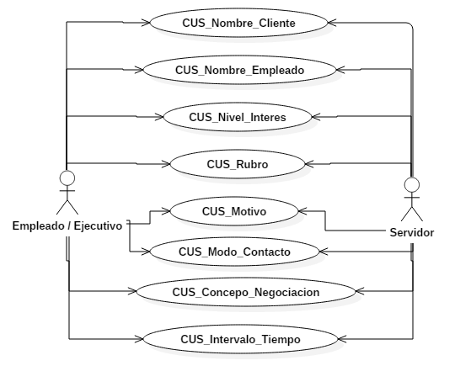

* **UUCP**
  + **UAW -> 2 * 3 = 6**
  + **UUCW -> 2 * 15 = 30**
  + **UUCP -> 6 + 30 = 36**
* **TCF**

|  |  |  |  |
| --- | --- | --- | --- |
| **DESCRIPCION** | **PESO** | **PUNTAJE** | **RESULTADO** |
| **Sistema Distribuido** | **2** | **3** | **6** |
| **Objetivos de Rendimiento o Tiempos de respuesta** | **1** | **4** | **4** |
| **Eficiencia del usuario final** | **1** | **5** | **5** |
| **Procesamiento interno complejo** | **1** | **3** | **3** |
| **Código debe ser reutilizable** | **1** | **1** | **1** |
| **Facilidad de instalación** | **0.5** | **2** | **1** |
| **Facilidad de uso** | **0.5** | **3** | **1.5** |
| **Portabilidad** | **2** | **0** | **0** |
| **Facilidad de cambio** | **1** | **2** | **2** |
| **Concurrencia** | **1** | **2** | **2** |
| **Incluye objetivos especiales de seguridad** | **1** | **3** | **3** |
| **Provee acceso directo a terceras partes** | **1** | **0** | **0** |
| **Se requiere facilidades especiales de entrenamiento a usuarios** | **1** | **1** | **1** |
| **Suma total** | | | **27.5** |

* **TCF -> 0.6 + (0.01 * 27.5) = 0.875**
* **EF**

|  |  |  |  |
| --- | --- | --- | --- |
| **DESCRIPCION** | **PESO** | **PUNTAJE** | **RESULTADO** |
| **Familiaridad con el modelo de proyecto utilizado** | **1.5** | **3** | **4.5** |
| **Experiencia en la aplicación** | **0.5** | **3** | **1.5** |
| **Experiencia en orientación a objetos** | **1** | **0** | **0** |
| **Capacidad del analista líder** | **0.5** | **4** | **2** |
| **Motivación** | **1** | **5** | **5** |
| **Estabilidad de los requerimientos** | **2** | **4** | **8** |
| **Personal a tiempo parcial** | **-1** | **2** | **-2** |
| **Dificultad del lenguaje de programación** | **-1** | **1** | **-1** |
| **Suma total** | | | **18** |

* **EF -> 1.4 + (-0.03 * 18) = 0.86**
* **UCP = UUCP * TCF * EF = 36 * 0.875 * 0.86 = 27.9**
* **Esfuerzo = UCP * 20 = 541.8horas-hombre**

## Módulo EXPORTACION

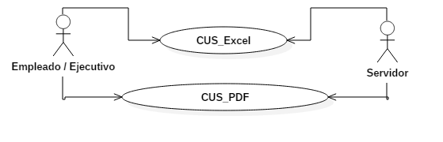

* **UUCP**
  + **UAW -> 2 * 3 = 6**
  + **UUCW -> 2 * 5 = 10**
  + **UUCP -> 6 + 10 = 16**
* **TCF**

|  |  |  |  |
| --- | --- | --- | --- |
| **DESCRIPCION** | **PESO** | **PUNTAJE** | **RESULTADO** |
| **Sistema Distribuido** | **2** | **3** | **6** |
| **Objetivos de Rendimiento o Tiempos de respuesta** | **1** | **5** | **5** |
| **Eficiencia del usuario final** | **1** | **5** | **5** |
| **Procesamiento interno complejo** | **1** | **2** | **2** |
| **Código debe ser reutilizable** | **1** | **1** | **1** |
| **Facilidad de instalación** | **0.5** | **1** | **0.5** |
| **Facilidad de uso** | **0.5** | **4** | **2** |
| **Portabilidad** | **2** | **0** | **0** |
| **Facilidad de cambio** | **1** | **1** | **1** |
| **Concurrencia** | **1** | **2** | **2** |
| **Incluye objetivos especiales de seguridad** | **1** | **2** | **2** |
| **Provee acceso directo a terceras partes** | **1** | **0** | **0** |
| **Se requiere facilidades especiales de entrenamiento a usuarios** | **1** | **0** | **0** |
| **Suma total** | | | **26.5** |

* **TCF -> 0.6 + (0.01 * 26.5) = 0.865**
* **EF**

|  |  |  |  |
| --- | --- | --- | --- |
| **DESCRIPCION** | **PESO** | **PUNTAJE** | **RESULTADO** |
| **Familiaridad con el modelo de proyecto utilizado** | **1.5** | **3** | **4.5** |
| **Experiencia en la aplicación** | **0.5** | **1** | **0.5** |
| **Experiencia en orientación a objetos** | **1** | **1** | **1** |
| **Capacidad del analista líder** | **0.5** | **4** | **2** |
| **Motivación** | **1** | **5** | **5** |
| **Estabilidad de los requerimientos** | **2** | **4** | **8** |
| **Personal a tiempo parcial** | **-1** | **1** | **-1** |
| **Dificultad del lenguaje de programación** | **-1** | **1** | **-1** |
| **Suma total** | | | **19** |

* **EF -> 1.4 + (-0.03 * 19) = 0.83**
* **UCP = UUCP * TCF * EF = 16 * 0.865 * 0.83 = 11.4872**
* **Esfuerzo = UCP * 20 = 229.744 horas-hombre**

# RESULTADOS DE ESTIMACION